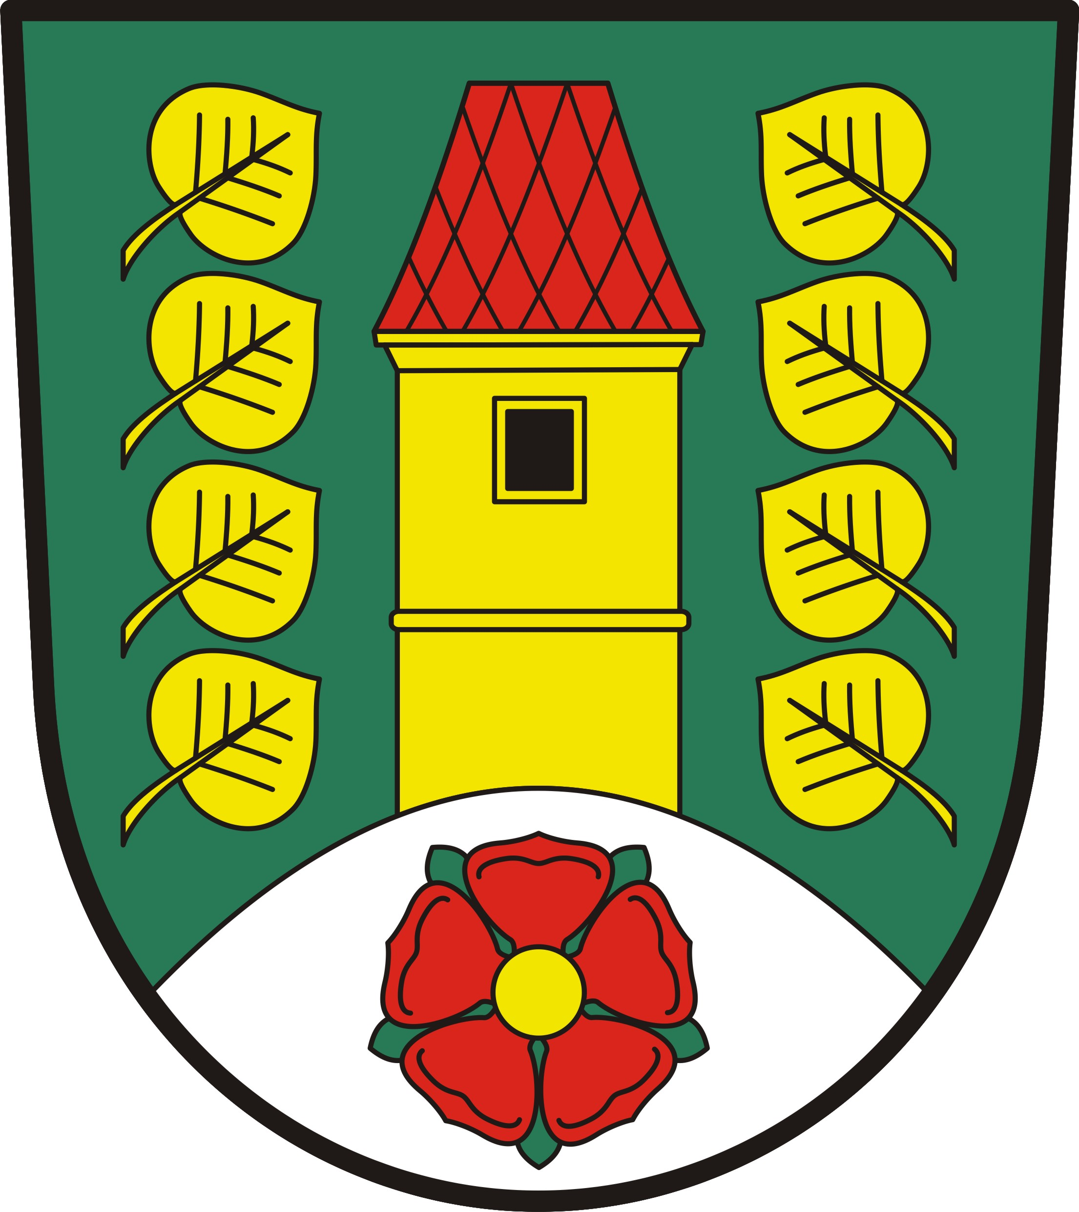
OBEC MALONTY 382 91 MALONTY 27
IČ: 0245992, DIČ: CZ00245992
tel.380325120, mail:podatelna@obecmalonty.cz, DS:6z3b6a8

Schválený rozpočet
fondu sociálních potřeb Obce Malonty na rok 2023

vypracovaný v souladu se zásadami pro tvorbu a používání prostředků sociálního fondu
V Malontech 18.01.2023

Příjmy:
Příděl do FSP – 5% z hrubých mezd (§ 6330 pol. 4134) 390.000,- Kč
Příjmy celkem 390.000,- Kč

Výdaje:
Stravování (§ 6171 pol. 5169) 90.000,- Kč
Osobní fond (§ 6171 pol. 5499) 251.550,- Kč
Dary – životní jubilea (§ 6171 pol. 5499) 6.000,- Kč
Penzijní připojištění (§ 6171 pol. 5499) 24.000,- Kč
Ostatní výhody a) palivové dřevo (§ 6171 pol. 5499) 17.000,- Kč
b) vánoční balíček pro zaměstnance (§ 6171 pol. 5499) 15.000,- Kč
Zapojeno z přebytku minulých let -13.550,- Kč
Výdaje celkem 390.000,- Kč

Zůstatek FSP k 31.12.2022 89.829,59 Kč

…….……………………...
Vladimír Malý
starosta obce

Návrh rozpočtu je zveřejněn na úřední desce obce a webových stránkách obce Malonty: www.obecmalonty.cz
Vyvěšeno dne: | 05.12.2022 10,00 hodin
Sejmuto dne: | 31.1.2023
V listinné podobě k nahlédnutí v kanceláři OÚ Malonty.

Odsouhlaseno na jednání zastupitelstvem Obce Malonty dne:  Vyvěšeno na www.obecmalonty.cz (dokumenty k finančnímu hospodaření dne: 18.1.2023 | 21.12.2022 | 21.12.2022

